# **ДЗ 1.2. «Основы клиент-серверного взаимодействия»**

Ссылка на задание: <https://github.com/netology-code/iqa-homeworks/tree/iqa-12/1.2/>

## Задание 1

### Корректная форма

* Status Code: 412 Precondition Failed
* что видит пользователь:  
  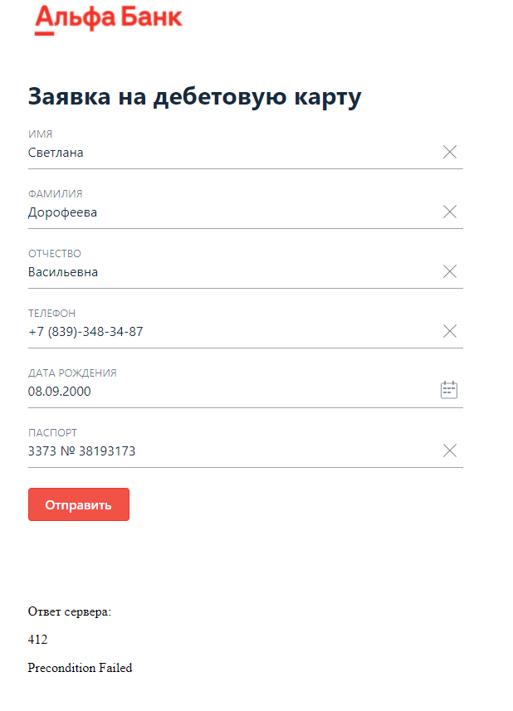
* Что в консоли:  
  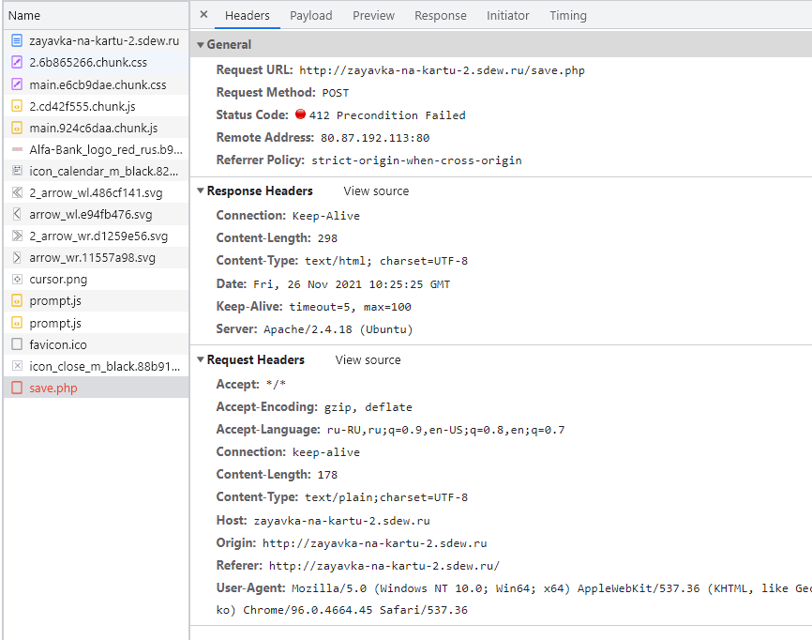
* Что передадим программистам  
  не получилось отправить запрос на сервер, т.к. доступ к целевому ресурсу был отклонён, клиентская ошибка 412

### Редирект

* Status Code: 301 Moved Permanently
* что видит пользователь:  
  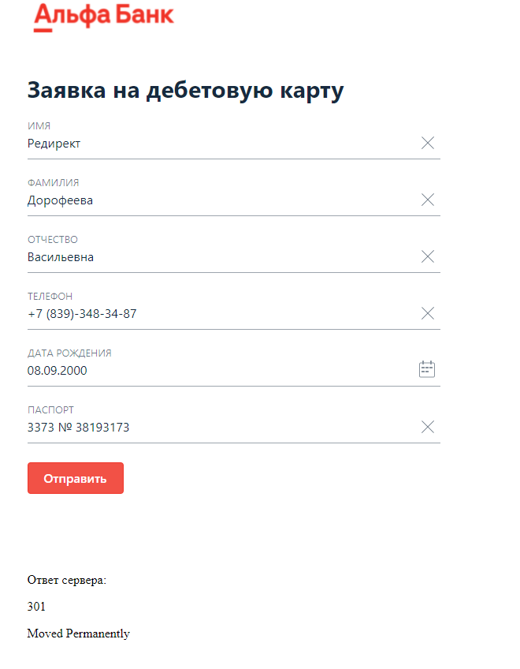
* Что в консоли:  
  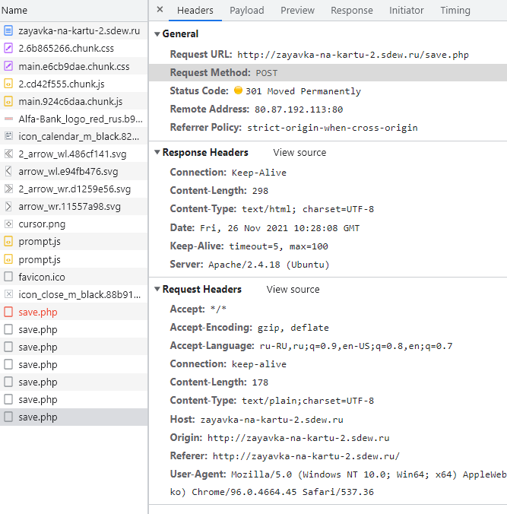
* Что передадим программистам  
  Запрашиваемый ресурс был перемещён, нужно заменить ссылку на верную

### Потерян

* Status Code: 404 Not Found
* что видит пользователь:  
  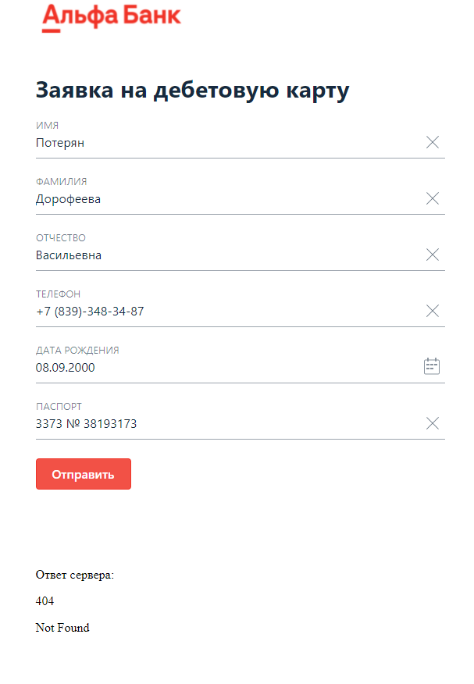
* Что в консоли:  
  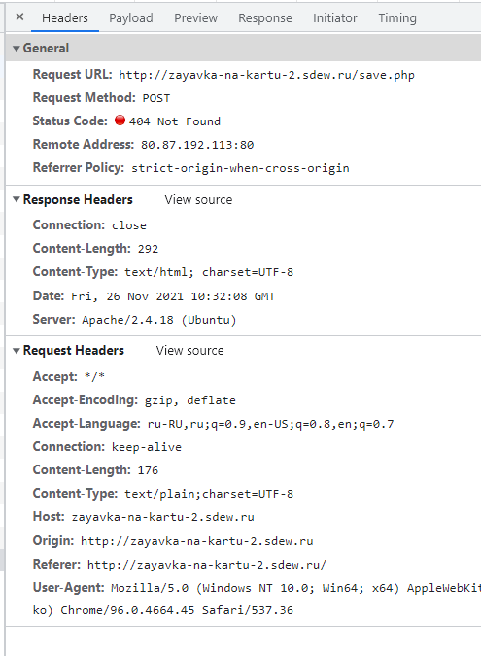
* Что передадим программистам  
  Такой страницы не существует, нужно заменить целевую ссылку на верную.

### плохой

* Status Code: 400 BAD REQUEST
* что видит пользователь:  
  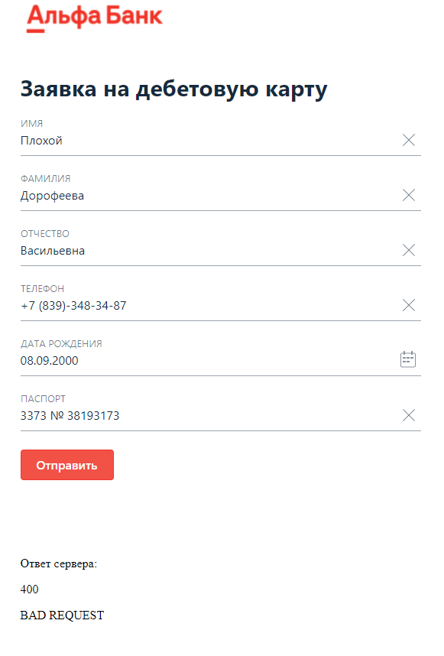
* Что в консоли:  
  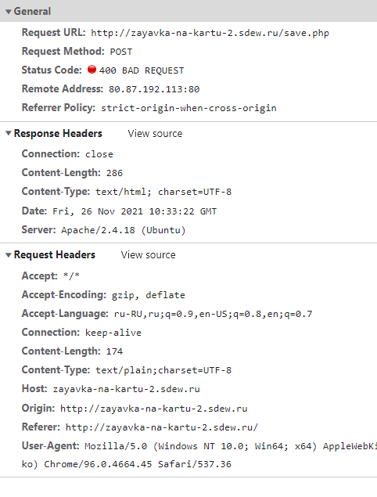
* Что передадим программистам  
  Сервер не смог обработать запрос из-за неверного синтаксиса

### неавторизованный

* Status Code: 401 Unauthorized
* что видит пользователь:  
  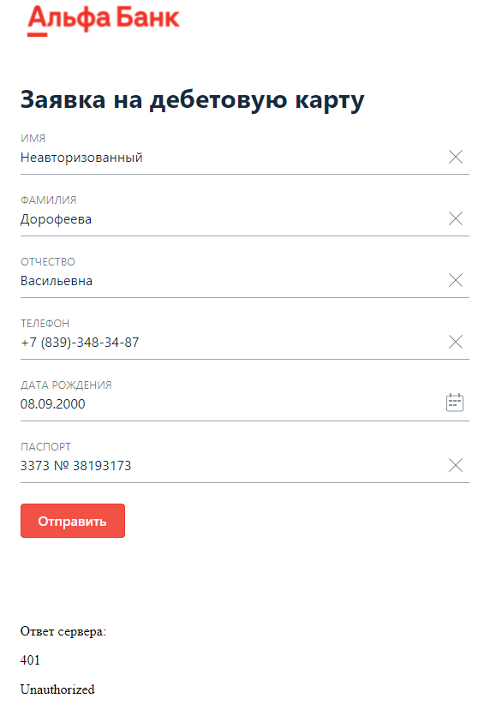
* Что в консоли:  
  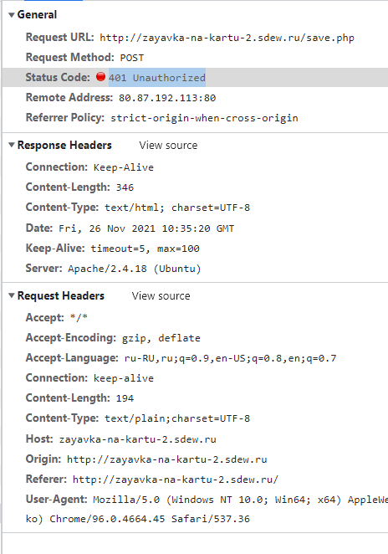
* Что передадим программистам  
  Проблемы с авторизацией или аутентификацией. Не переданы данные для авторизации или ошибка в настройках сайта/коде скрипта, который отвечает за авторизацию или аутентификацию

### чайник

* Status Code: 418 I'm A Teapot 
* что видит пользователь:  
  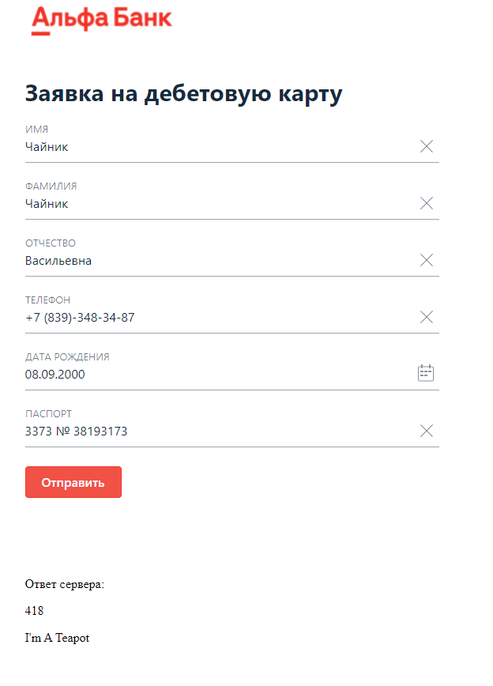
* Что в консоли:  
  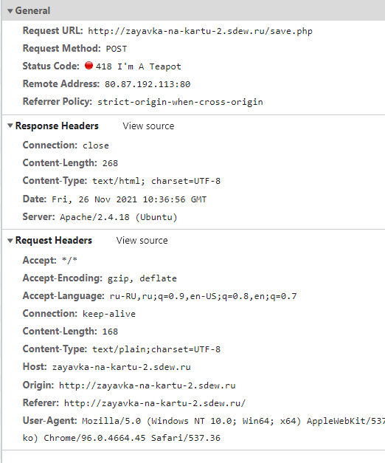
* Что передадим программистам  
  Что им удалось меня приободрить и повеселить такой шуткой :)  
  Но всё же лучше б форму сделали))

### ошибка

* Status Code: 500 Internal Server Error
* что видит пользователь:  
  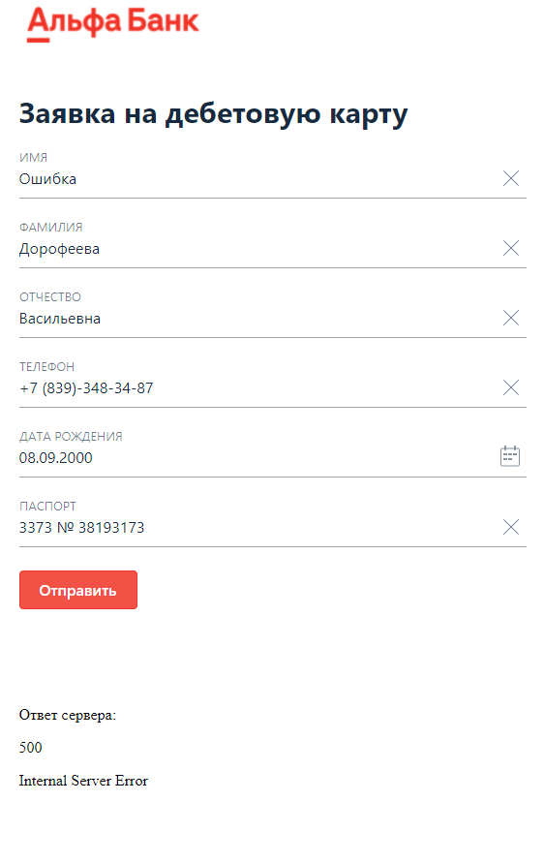
* Что в консоли:  
  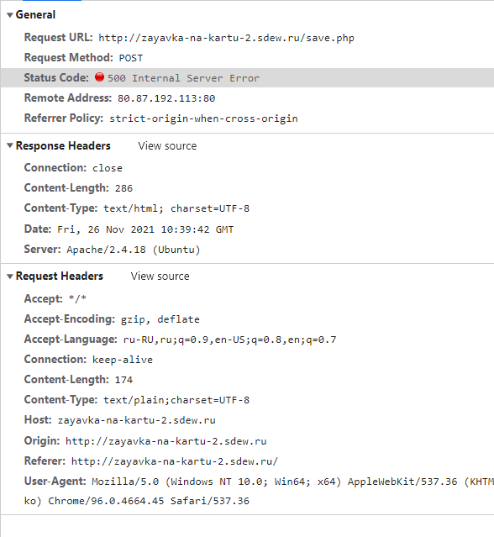
* Что передадим программистам  
  Ошибка со стороны сервера, запрос не был обработан

## Задание 2

### **Исходная страница:**

### **Изменённая страница:**

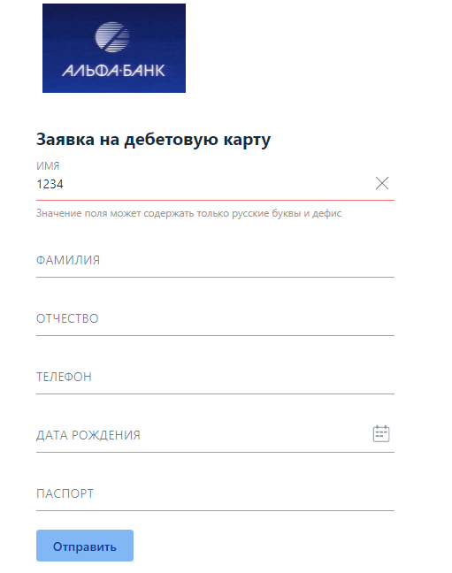

## Задание 3 *

### 3.1.

Таблица Orders  
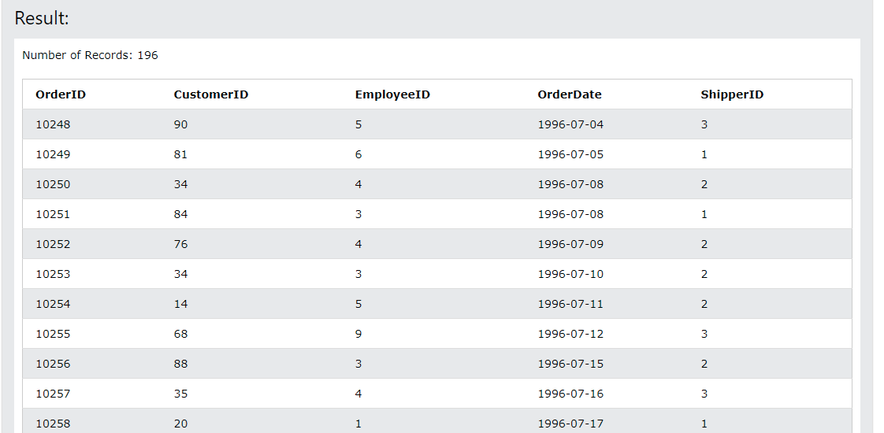

### 3.2.

Вывод одной строки из выбранной таблицы Orders (выбрала именно значение по полю OrderID, т.к. в других столбцах могут быть неуникальные значения, и могло вывестись несколько строк, а не одна)  
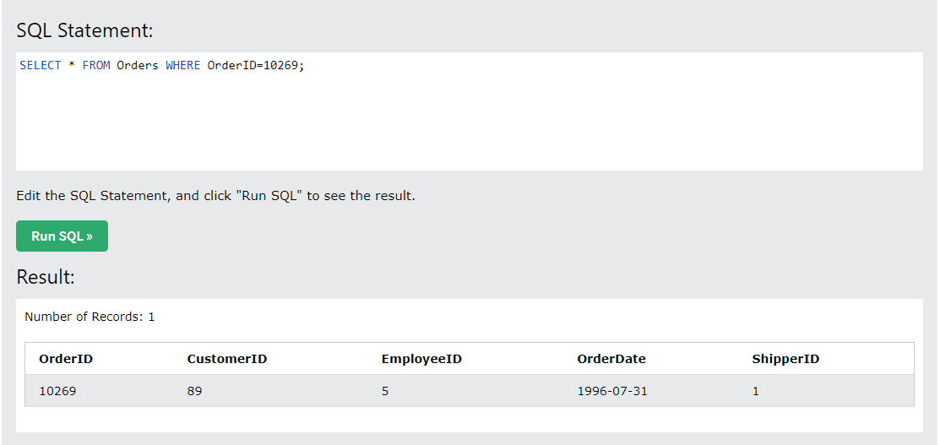

### 3.3.

Обновление строки  
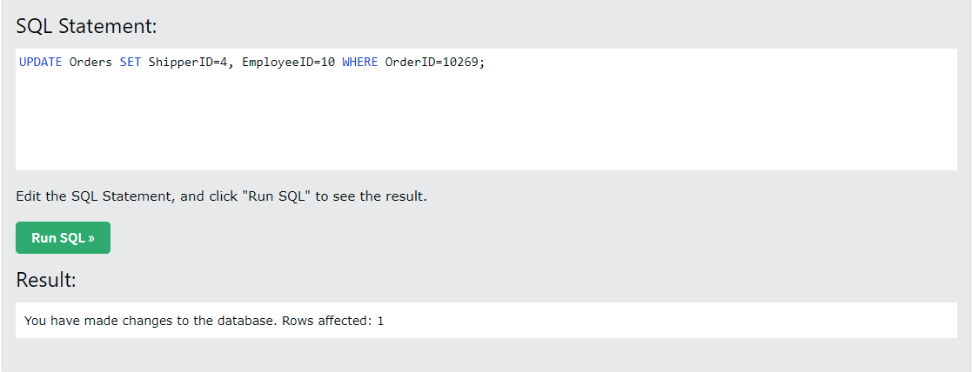

Дополнительно: вывод новых данных строки  
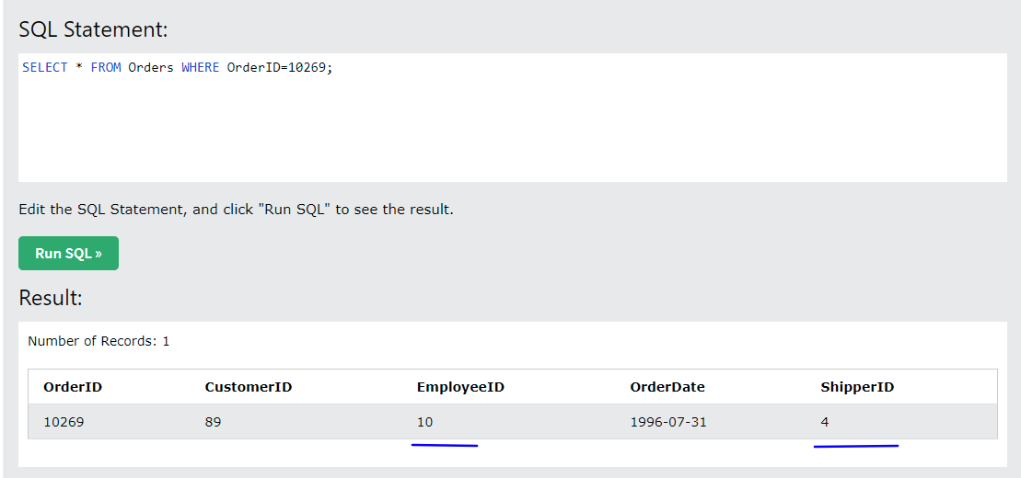

### 3.4.

Удаление строки  
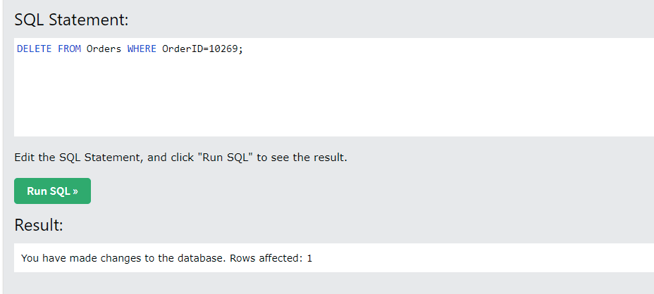  
  
Дополнительная проверка:

